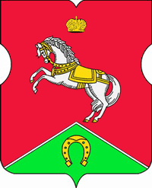

СОВЕТ ДЕПУТАТОВ
муниципального округа
КОНЬКОВО

РЕШЕНИЕ
27.10.2020 6/11
______________№________________

О создании рабочей группы
В соответствии с пунктом 4 статьи 11 Устава муниципального округа Коньково
Советом депутатов принято решение:

- Создать рабочую группу для подготовки вопроса о проведении новогоднего мероприятия в муниципальном округе Коньково в следующем составе:

Руководитель рабочей группы:
Понкратова К.А. - депутат Совета депутатов

Члены рабочей группы:
Биткова С.Н. - депутат Совета депутатов
Брундукова М.В. - депутат Совета депутатов
Прудлик О.И. - депутат Совета депутатов
Мельников К.В. - депутат Совета депутатов

2. Настоящее решение вступает в силу со дня его принятия.
3. Разместить настоящее решение на официальном сайте органов местного самоуправления муниципального округа Коньково www.konkovo-moscow.ru.
4. Контроль за исполнением настоящего решения возложить на исполняющего полномочия главы муниципального округа Коньково Малахова С.В.

Исполняющий полномочия главы
муниципального округа Коньково С.В. Малахов

